Als je het plakken uitvoert krijg je onderstaande tekening
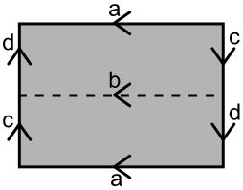
Dit is een bouwplaat voor de fles van Klein.

